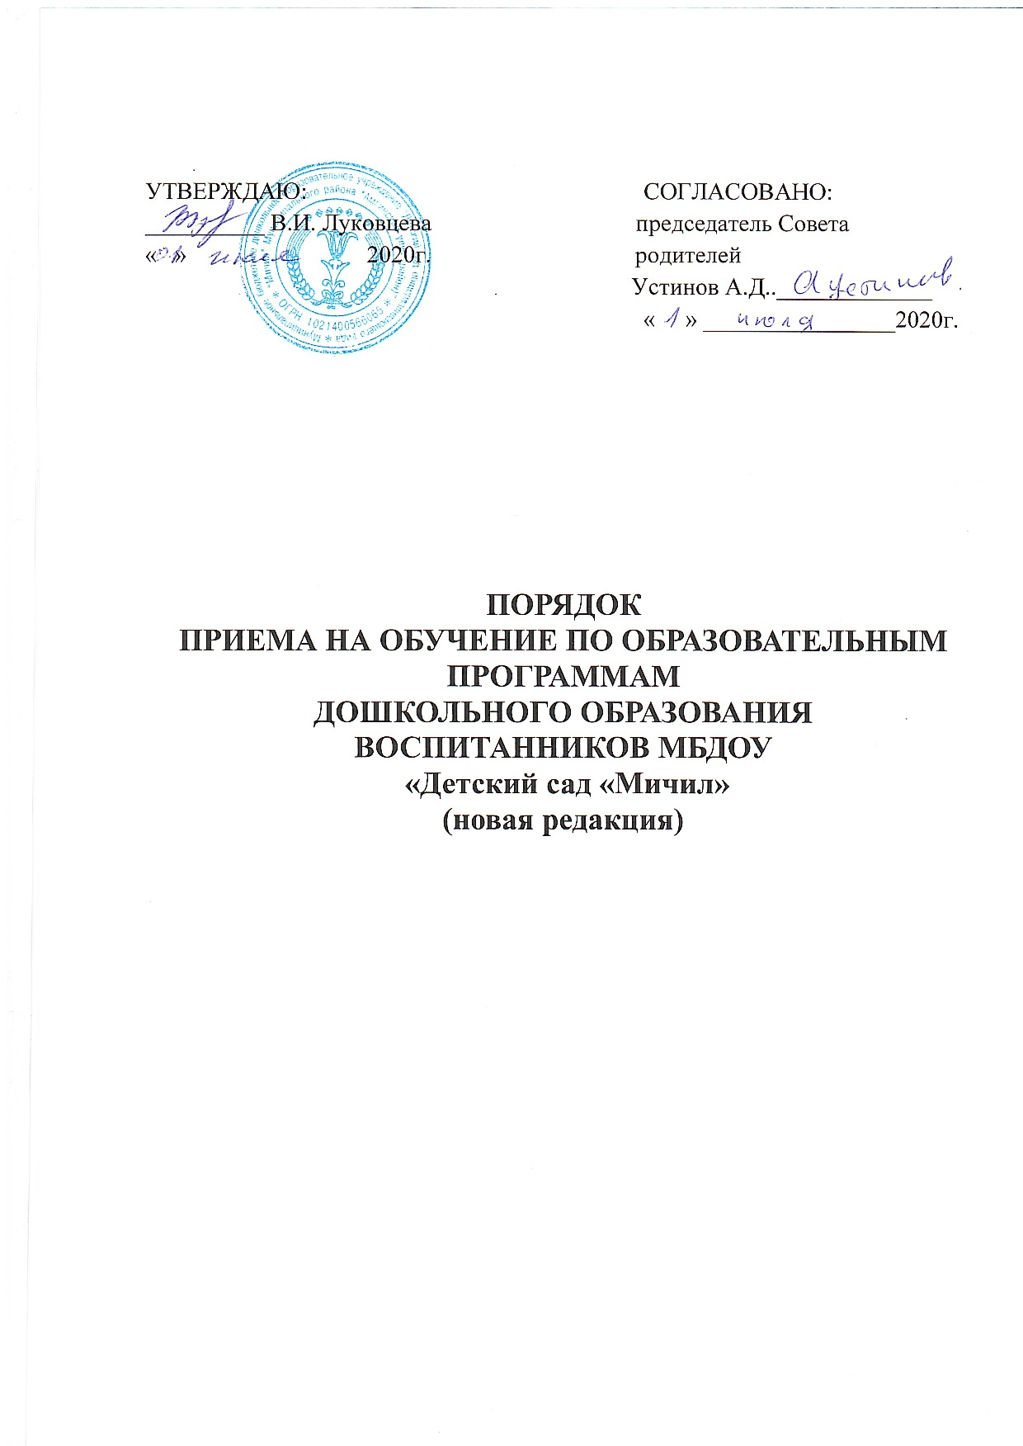

- Общие положения
  - Настоящий Порядок приема детей в МБДОУ «Д/с «Мичил», реализующее основную общеобразовательную программу дошкольного образования на территории МО «Абагинский наслег» (далее по тексту Порядок) разработано в
соответствии с Федеральным законом от 02.12.2019г. №411-ФЗ «О внесении изменений в статью 54 Семейного кодекса РФ и статью 67 ФЗ « Об образовании в Российской Федерации», Федеральным законом от 29.12.2012 года № 273-ФЗ «Об образовании в Российской Федерации», Приказом МО и науки РФ от 30.08.2013 г. № 1014 «Порядок организации и осуществления образовательной деятельности по основным общеобразовательным программам - образовательнымпрограммам дошкольного образования», "Санитарно-эпидемиологические требования к устройству, содержанию и организации режима работы в дошкольных образовательных организациях" (утверждены постановлением Главного государственного санитарного врача РФ от 15 мая 2013 г. N 26 (СанПиН 2.4.1.3049-13), Письмо Министерство образования и науки РФ «О рекомендациях по порядку комплектования дошкольных образовательных учреждений» от 8 августа 2013 г. N 08-1063.
  - Настоящий Порядок обеспечивает принцип равных возможностей в реализации прав детей на общедоступное бесплатное дошкольное образование, удовлетворение потребностей родителей (законных представителей), проживающих на территории МР «Амгинский улус (район)».
  - Порядок комплектования Учреждения определяется учредителем в соответствии законодательством Российской Федерации и закрепляется в Уставе ДОУ.
- Основные понятия, используемые в настоящем Порядке
  - Учет детей, нуждающихся в предоставлении места в Учреждении, (далее - Учет) - это муниципальная услуга регистрации детей, нуждающихся в предоставлении места в учреждении, на едином информационном ресурсе, фиксирующая дату постановки ребенка на учет, желаемую дату предоставления ребенку места в учреждении, возраст ребенка. Результатом постановки детей на учет является формирование "электронной очереди" - поименного списка детей, нуждающихся в дошкольном образовании и присмотре и уходе в учреждении и (или) иных формах.
  - Под очередностью в ДОУ понимается список детей, поставленных на учет для предоставления места в дошкольном учреждении в текущем учебном году, но таким местом не обеспеченных на дату начала учебного года (1 сентября текущего учебного года). Показатели очередности - это численность детей, входящих в указанный список.
  - Под комплектованием ДОУ понимается последовательность действий Учреждения при формировании контингента воспитанников дошкольных учреждений, осуществляемых в том числе в едином информационном ресурсе, созданном в муниципальном образовании «Амгинский улус(район)».

- Порядок учета детей, нуждающихся в предоставлении дошкольного образования, и порядок приема детей в образовательные учреждения
  - В Учреждение принимаются дети, родители (законные представители) которых проживают на территории МР «Амгинский улус (район)».
  - Учет осуществляется в целях обеспечения "прозрачности" процедуры приема детей в ДОУ, во избежание нарушений прав ребенка при приеме в ДОУ, планирования обеспечения необходимого и достаточного количества мест в учреждениях на конкретную дату для удовлетворения потребности граждан в дошкольном образовании, а также присмотре и уходе за детьми дошкольного возраста.
  - Учет детей, нуждающихся в предоставлении места в ДОУ (далее -Учет) осуществляется руководителем Учреждения.
  - Учет включает:
- формирование электронного банка данных детей от 0 до 7 лет, реестра будущих воспитанников проживающих на территории МО «Абагинский наслег», желающих получить место в Учреждении;
- определение очередности на получение места в Учреждении в соответствии с датой постановки и заявленной льготой;
- формирование «электронной очереди» поименного списка детей, нуждающихся в дошкольном образовании и присмотре и уходе в Учреждении и (или) иных формах.
  - Прием заявлений по постановке на учет детей в муниципальные образовательные учреждения, реализующие основную общеобразовательную программу дошкольного образования регулируется Административным регламентом принятым постановлением главы МР «Амгинский улус (район)» от 30.07.2014г.№222.
  - Прием детей в образовательном учреждении начинается с 2 месяцев (при наличии соответствующих условий) до прекращения образовательных отношений.
  - Порядок приема детей в образовательное учреждение определяются Учреждением самостоятельно в соответствии с законодательством Российской Федерации и закрепляются в Уставе дошкольного образовательного учреждения.
  - В соответствии с данным Порядком, в каждом дошкольном образовательном учреждении с учетом местных условий разрабатывается локальный акт «Правила приема детей в дошкольное образовательное учреждение», который должен быть согласован с Советом родителей.
  - Прием детей проводится с соблюдением всех требований по приему детей в Учреждение в соответствии СанПиН 2.4.1. 3049-13.
  - В приеме в Учреждение может быть отказано только по причине отсутствия в ней свободных мест.
  - При отсутствии свободных мест в Учреждении родителям (законным представителям) предлагается обратиться для решения вопроса о его устройстве в другое Учреждение непосредственно в МКУ «Управление образования» МО «Амгинский улус».

- Порядок комплектования Учреждений
  - Комплектование детей в Учреждение осуществляет комиссия, созданная в Учреждении.
  - Комиссия комплектует детей в Учреждение ежегодно в период с 1 июня по 1 сентября текущего календарного года, распределяя детей по группам, поставленных на учет для предоставления места в Учреждении.
  - В остальное время производится комплектование ДОУ на свободные (освободившиеся, вновь созданные) места.
  - Если в процессе комплектования места в ДОУ предоставляются не всем детям, состоящим на учете для предоставления места, эти дети переходят в статус "очередников". Они обеспечиваются местами в ДОУ на свободные (освобождающиеся, вновь созданные) места в течение учебного года либо учитываются в списке нуждающихся на места в ДОУ с 1 сентября следующего календарного года.
  - Специалист отдела дошкольного образования Управления образования систематически (не реже одного раза в квартал) в течение календарного года обобщает и анализирует сведения о наличии в ДОУ свободных мест (освобождающихся мест и вновь созданных мест), предоставляя свободные места детям, состоящим на учете для предоставления места в текущем учебном году.
  - При комплектовании ДОУ рекомендуется соблюдать следующую норму: количество мест в учреждении, предоставленных для льготных категорий детей, не может превышать количество мест, предоставленных для детей не льготных категорий.
  - При отказе родителей (законных представителей) или при отсутствии их согласия/отказа от предложенных (предложенного) ДОУ изменяется желаемая дата поступления на следующий учебный год с сохранением даты постановки на учет.
  - В случае, если Учреждение не может обеспечить местом в ДОУ ребенка из списка поставленных на учет с 1 сентября текущего года, то они могут до предоставления такому ребенку места в Учреждении обеспечить ему возможность получения дошкольного образования в одной из вариативных форм, в том числе: в дошкольных группах, созданных в образовательных учреждениях; в семье посредством психолого-педагогического сопровождения его воспитания и образования; в негосударственном образовательном учреждении; в семейных дошкольных группах; в группах кратковременного пребывания; в иных формах и учреждениях.
  - При этом ребенок числится в списке очередников и не снимается с учета для предоставления места. Ему должно быть предоставлено свободное (освободившееся или вновь созданное место) в текущем учебном году либо место в ДОУ с 1 сентября следующего года.
  - Если в процессе комплектования места предоставлены всем детям из поименного списка нуждающихся на места в ДОУ в текущем учебном году, свободные места могут быть предоставлены детям, числящимся в поименном списке поставленных на учет для предоставления места в следующем году.
  - Руководитель Учреждения или специалист Управления образования извещает родителей (законных представителей) детей:
- о времени предоставления ребенку места в ДОУ;
- о возможности ознакомиться с правилами приема в ДОУ, утвержденными руководителем ДОУ, в частности, о документах, которые необходимо представить руководителю ДОУ для приема ребенка в ДОУ, и о сроках приема руководителем ДОУ указанных документов.
  - Руководитель Учреждения издает приказ о зачислении вновь поступивших детей и утверждает количественный состав сформированных групп. При поступлении ребенка в Учреждение в течение трёх рабочих дней после заключения договора издается приказ о его зачислении. Приказ в трёхдневный срок после издания размещается на информационном стенде ДОУ. На официальном сайте ДОУ в сети Интернет размещаются реквизиты распорядительного акта, наименование возрастной группы, число детей, зачисленных в указанную возрастную группу. Обязательной документацией по комплектованию Учреждения является список детей по группам, которые утверждает руководитель Учреждения.
  - На каждого воспитанника дошкольного образовательного учреждения формируется личное дело.
  - В учреждениях ведется книга учета движения детей, которая предназначена для регистрации сведений о детях, родителей (законных представителях) и контроля за движением контингента детей в Учреждении.
  - Книга учета должна быть прошнурована, пронумерована и скреплена печатью дошкольного образовательного учреждения.
  - Ежегодно на 1 сентября руководитель Учреждения обязан подвести итог за прошедший учебный год и зафиксировать их в книге учета движения детей: сколько детей принято в Учреждение в течение учебного года и сколько детей выбыло с указанием причины выбытия.
  - Учреждение, при приеме детей в Учреждение обязана ознакомить родителей (законных представителей) с Уставом, лицензией на осуществление, образовательной деятельности, с образовательными программами, о выборе языка образования, родного языка из числа языков народов Российской Федерации, в том числе русского языка как родного языка и другими документами, регламентирующими организацию и осуществление образовательной деятельности под роспись.
  - Дети с ограниченными возможностями здоровья, дети-инвалиды принимаются в группы комбинированной направленности дошкольного образовательного учреждения только с согласия родителей (законных представителей) на основании заключения психолого-медико-педагогической комиссии.
  - Отчисление детей из Учреждения осуществляется в связи с переходом в другое Учреждение и поступлением в первый класс общеобразовательного учреждения.

- Перечень категорий семей (граждан), имеющих право внеочередного,
первоочередного и льготного приема детей в Учреждение
  - В Учреждения во внеочередном порядке принимаются:
- дети граждан, подвергшихся воздействию радиации вследствие катастрофы на Чернобыльской АЭС (Закон Российской Федерации от 15 мая 1991 г. N 1244-1 "О социальной защите граждан, подвергшихся воздействию радиации вследствие катастрофы на Чернобыльской АЭС");
- дети граждан из подразделений особого риска, а также семей, потерявших кормильца из числа этих граждан (Постановление Верховного Совета Российской Федерации от 27 декабря 1991 г. N 2123-1);
- дети прокуроров (Федеральный закон от 17 января 1992 г. N 2202-1 "О прокуратуре Российской Федерации");
- дети судей (Закон Российской Федерации от 26 июня 1992 г. N 3132-1 "О статусе судей в Российской Федерации");
- дети сотрудников Следственного комитета Российской Федерации (Федеральный закон от 28 декабря 2010 г. N 403-ФЗ "О Следственном комитете Российской Федерации").
  - В Учреждения в первоочередном порядке принимаются:
- дети из многодетных семей (Указ Президента Российской Федерации от 5 мая 1992 г. N 431 "О мерах по социальной поддержке семей");
- дети, проживающие в одной семье и имеющие общее место жительства дети имеют право преимущественного приема на обучение по основным общеобразовательным программам дошкольного образования и начального общего образования в государственные и муниципальные образовательные организации, в которых обучаются их братья и (или) сестры.
- дети-инвалиды и дети, один из родителей которых является инвалидом (Указ Президента Российской Федерации от 2 октября 1992 г. N 1157 "О дополнительных мерах государственной поддержки инвалидов");
- дети военнослужащих, проходящих военную службу по контракту, уволенных с военной службы при достижении ими предельного возраста пребывания на военной службе, состоянию здоровья или в связи с организационно-штатными мероприятиями (Федеральный закон от 27 мая 1998 г. N 76-ФЗ "О статусе военнослужащих");
- дети сотрудников полиции (Федеральный закон от 7 февраля 2011 г. N 3-ФЗ "О полиции");
- дети сотрудника полиции, погибшего (умершего) вследствие увечья или иного повреждения здоровья, полученных в связи с выполнением служебных обязанностей (Федеральный закон от 7 февраля 2011 г. N 3-ФЗ "О полиции");
- дети сотрудника полиции, умершего вследствие заболевания, полученного в период прохождения службы в полиции (Федеральный закон от 7 февраля 2011 г. N 3-ФЗ "О полиции");
- дети гражданина Российской Федерации, уволенного со службы в полиции вследствие увечья или иного повреждения здоровья, полученных в связи с выполнением служебных обязанностей и исключивших возможность дальнейшего прохождения службы в полиции (Федеральный закон от 7 февраля 2011 г. N 3-ФЗ "О полиции");
- дети гражданина Российской Федерации, умершего в течение одного года после увольнения со службы в полиции вследствие увечья или иного повреждения здоровья, полученных в связи с выполнением служебных обязанностей, либо вследствие заболевания, полученного в период прохождения службы в полиции, исключивших возможность дальнейшего прохождения службы в полиции (Федеральный закон от 7 февраля 2011 г. N 3-ФЗ "О полиции");
- дети сотрудников органов внутренних дел, не являющихся сотрудниками полиции (Федеральный закон от 7 февраля 2011 г. N 3-ФЗ "О полиции");
- дети сотрудников, имеющих специальные звания и проходящих службу в учреждениях и органах уголовно-исполнительной системы, федеральной противопожарной службе Государственной противопожарной службы, органах по контролю за оборотом наркотических средств и психотропных веществ и таможенных органах Российской Федерации (Федеральный закон от 30 декабря 2012 г. N 283-ФЗ "О социальных гарантиях сотрудникам некоторых федеральных органов исполнительной власти и внесении изменений в отдельные законодательные актыРоссийской Федерации");
- дети сотрудника, имевшего специальное звание и проходившего службу в учреждениях и органах уголовно-исполнительной системы, федеральной противопожарной службе Государственной противопожарной службы, органах по контролю за оборотом наркотических средств и психотропных веществ и таможенных органах Российской Федерации, погибшего (умершего) вследствие увечья или иного повреждения здоровья, полученных в связи с выполнением служебных обязанностей (Федеральный закон от 30 декабря 2012 г. N 283-ФЗ "О социальных гарантиях сотрудникам некоторых федеральных органов исполнительной власти и внесении изменений в отдельные законодательные акты Российской Федерации");
- дети сотрудника, имевшего специальное звание и проходившего службу в учреждениях и органах уголовно-исполнительной системы, федеральной противопожарной службе Государственной противопожарной службы, органах по контролю за оборотом наркотических средств и психотропных веществ и таможенных органах Российской Федерации, умершего вследствие заболевания, полученного в период прохождения службы в учреждениях и органах (Федеральный закон от 30 декабря 2012 г. N 283-ФЗ "О социальных гарантиях сотрудникам некоторых федеральных органов исполнительной власти и внесении изменений в отдельные законодательные акты Российской Федерации");
- дети гражданина Российской Федерации, имевшего специальное звание и проходившего службу в учреждениях и органах уголовно-исполнительной системы, федеральной противопожарной службе Государственной противопожарной службы, органах по контролю за оборотом наркотических средств и психотропных веществ и таможенных органах Российской Федерации, уволенного со службы в учреждениях и органах вследствие увечья или иного повреждения здоровья, полученных в связи с выполнением служебных обязанностей и исключивших возможность дальнейшего прохождения службы в учреждениях и органах (Федеральный закон от 30 декабря 2012 г. N 283-ФЗ "О социальных гарантиях сотрудникам некоторых федеральных органов исполнительной власти и внесении изменений в отдельные законодательные акты Российской Федерации");
- дети гражданина Российской Федерации, имевшего специальное звание и проходившего службу в учреждениях и органах уголовно-исполнительной системы, федеральной противопожарной службе Государственной противопожарной службы, органах по контролю за оборотом наркотических средств и психотропных веществ и таможенных органах Российской Федерации, умершего в течение одного года после увольнения со службы в учреждениях и органах вследствие увечья или иного повреждения здоровья, полученных в связи свыполнением служебных обязанностей, либо вследствие заболевания, полученного в период прохождения службы в учреждениях и органах, исключивших возможность дальнейшего прохождения службы в учреждениях и органах (Федеральный закон от 30 декабря 2012 г. N 283-ФЗ "О социальных гарантиях сотрудникам некоторых федеральных органов исполнительной власти и внесении изменений в отдельные законодательные акты Российской Федерации");
- дети одиноких матерей (в свидетельстве о рождении ребенка отсутствует запись об отце или предоставлена справка из органа записи актов гражданского состояния о том, что запись об отце внесена по указанию матери) (Поручение Президента Российской Федерации от 4 мая 2011 г. N Пр-1227).
Внутри одной льготной категории (право на внеочередное или первоочередное зачисление ребенка в учреждение) заявления выстраиваются по дате подачи заявления.

- Порядок внесения изменений и дополнений
  - Изменения и дополнения в Положение о Порядке приема детей в Муниципальное бюджетное дошкольное образовательные учреждение «Детский сад «Мичил», реализующее основную общеобразовательную программу дошкольного образования на территории МО «Абагинский наслег», вносятся в случае изменения законодательства Российской Федерации.

